ΤΕΧΝΗ
- ΑΓΑΛΜΑΤΑ
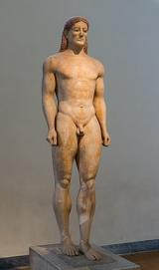
Κούροι=ανδρικά αγάλματα

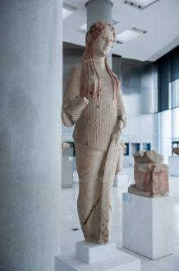
Κόρες=γυναικεία αγάλματα

- ΑΡΧΙΤΕΚΤΟΝΙΚΟΙ ΡΥΘΜΟΙ=ο τρόπος που χτίζουν
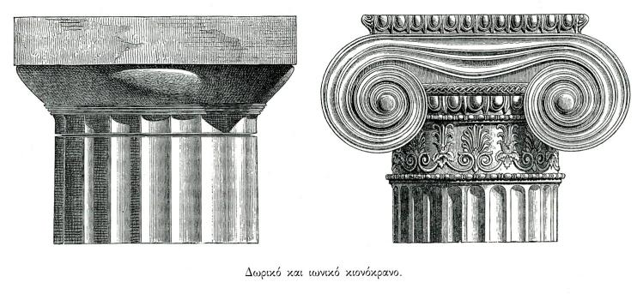

Ιωνικός ρυθμός

Δωρικός ρυθμός

- ΑΓΓΕΙΑ
- Ερυθρόμορφος(κόκκινος) ρυθμός=κόκκινες ζωγραφιές
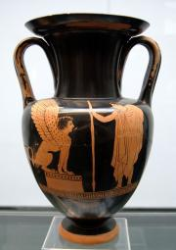

- Μελανόμορφος(μαύρος) ρυθμός=μαύρες ζωγραφιές
